2018年7月8日 星期日 小雨 25～31℃

益阳大通湖200MWp渔光互补发电项目

二期100MWp渔光互补发电项目情况

* 3区立柱焊接2人；塘内接地扁铁焊接4人；
* 71区组件间接地线连接2人；汇流箱1\*4mm2电缆接入1人；

图片如下：

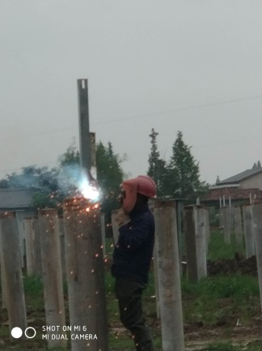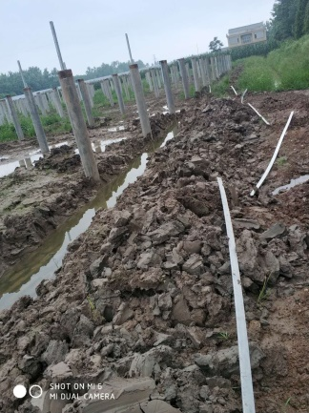

二期现场共9人施工。

现场人员：张海龙、仵升靓。